faz.net, 22. April 2020

LANDARTIST LOIS WEINBERGER TOT

Der Feldarbeiter der Kunst

Stefan Trinks

Er ließ die Menschen anhand einfacher Pflanzen über Migration, Fremdheit und Randlagen nachdenken. Nun ist der Tiroler Land Artist und Konzeptkünstler Lois Weinberger mit zweiundsiebzig Jahren in Wien gestorben.

Gartenkunst zählt eigentlich zu den ephemeren, den vergänglichen Künsten. Der 1947 im österreichischen Stams geborene Land Artist Lois Weinberger hat sie jedoch verewigt: Noch heute wachsen die Wildpflanzen, die er auf der Documenta 10 im Jahr 1997 auf einem stillgelegten Bahngleis des Kassler Kunstbahnhofs ausgesät hat. Das Gezeter über den Wildwuchs auf hundert Meter Länge war damals groß, der alte Kunsttotschläger »Das könnte mein Kleiner auch« bekam eine neue Facette eingeschliffen angesichts von Kindern, die anarchisch und mit großer Lust sauber gepflegten Rasen mit Pusteblumensamen infizieren. Weinberger hatte damit eine auch sprachliche Debatte über den Begriff »Unkraut« gesät, das »unwerte« Leben innerhalb der Flora, das es »auszumerzen« gelte – ein Lieblingswort des Germanisten Joseph Goebbels.

Mit den Zügen kamen die floralen Einwanderer Das Kunstwerk war eminent politisch, siedelte Weinberger doch Neophyten, das heißt nicht heimische, eingewanderte Pflanzen aus Süd- und Südosteuropa an, machte so zum einen auf die Bahnhöfe als tatsächliche Einfallstore für über die Züge eingeschleppte Pflanzen aus aller Welt aufmerksam, nahm zum anderen hellsichtig schon 1997 die Migrationsdebatte über Einwanderung aus der vorgeblichen Peripherie vorweg; nach ihm wurde diese Form der Pflanzenmetaphorik von vielen anderen Künstlern aufgegriffen. Ebenso kann er mit seiner Aktion Brennen und Gehen 1993 in Salzburg, wo er während der Festspielzeit den Asphalt aufriss und ein acht Meter großes Geviert sich selbst überließ, als Ahnherr des heute sehr angesagten »Guerrilla Gardening« gelten.

Das Ordnen der Trümmer Wie ein poetischerer Linné ordnete er seither immer wieder Pflanzen und ergrabene Fundstücke wie Reliquien an. In der monumentalen Arbeit Debris Field: Trümmerfeld Geschichte“ etwa breitet er in formanalytisch sortierten Holzkästen Funde aus den Zwischendecken und Mauern seines siebenhundert Jahre alten Elternhaus im Tiroler Stams aus, das einst zum dortigen Kloster gehörte und als Pilgerherberge diente: Katzenmumien, heilige Schriften, die Böses abhalten sollten, Lederschuhe Verstorbener, bis hin zu skurrilen Funden aus dem zwanzigsten Jahrhundert. Auch diese Idee einer »Archäologie der Moderne« inspirierte viele jüngere Künstler.

Die Saat seiner Arbeit geht somit an vielen Orten weiter auf, Lois Weinberger aber ist in der Nacht zum Dienstag in Wien verstorben.

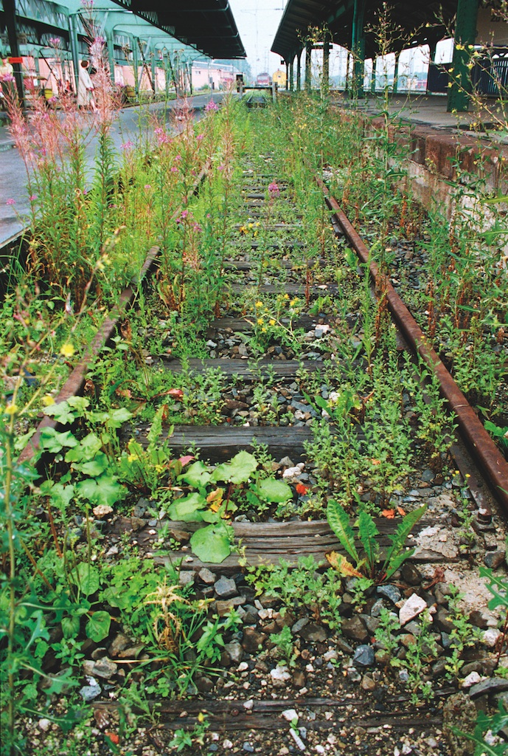

Balkanien: Lois Weinbergers Arbeit Das über Pflanzen ist eins mit ihnen mit Neophyten aus Südosteuropa auf hundert Meter Gleis des Kassler Kulturbahnhofs während der documenta X, 1997.
Foto: Dieter Schwerdtle

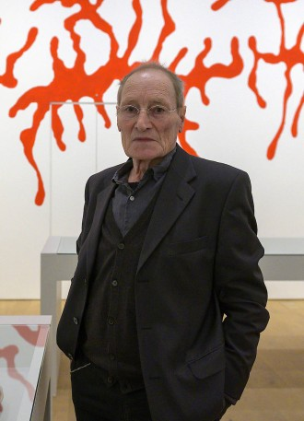

Das sentimentale Ordnen der Trümmer des eigenen Lebens: Lois Weinberger in seiner Installation Debris Field
im Museum Tinguely in Basel am 16. April 2019.
Foto: Picture Alliance

